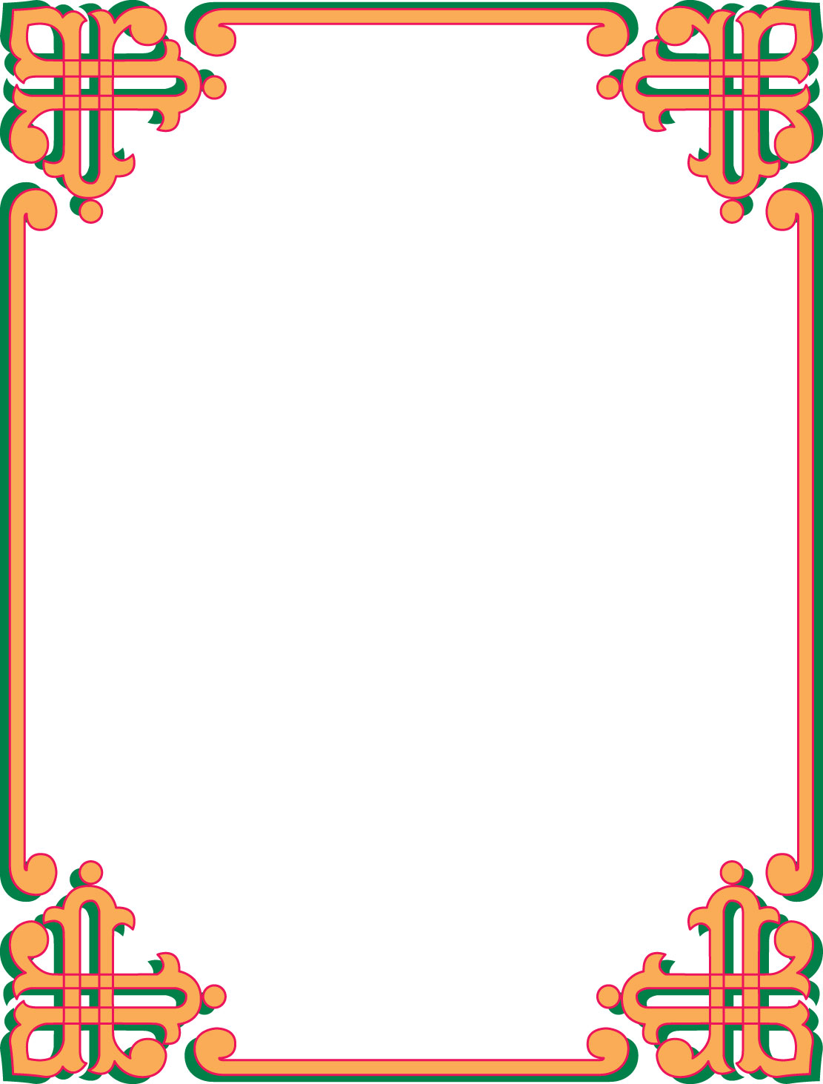
Муниципальное бюджетное дошкольное
образовательное учреждение
комбинированного вида
«Детский сад № 5 «Рябинка»
города Кызыла Республики Тыва»

Конспект занятия
по декоративному рисованию с НРК
на тему:
«Роспись пиалы тувинским орнаментом»
(для детей 5-6лет)
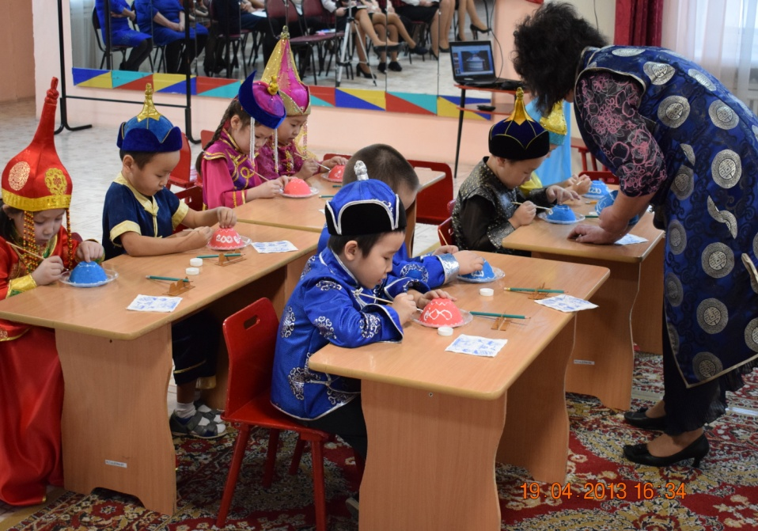

Конспект составила:
Таскаева Н. М.

Воспитатель группы № 2, 1 квалификационной категории.

Кызыл

Область:
Художественно – эстетическое развитие.
Интеграция областей:
Познавательно- речевое, социально – коммуникативное, художественно-эстетическое развитие.
Лексическая тема:
«Роспись пиалы тувинским орнаментом».
Вид занятия:
Интегрированное.
Формы образовательной деятельности:
Двигательная, игровая, продуктивная, коммуникативная, чтение худ.
литературы, познавательная.
Цель: продолжать знакомить детей с предметами ближайшего окружения – национальной чайной посудой и утварью юрты, её названием и назначением, активизировать словарь по данной теме. Совершенствовать технику рисования.
Задачи:
Образовательные:
Учить детей располагать узоры тувинской росписи на объемном предмете – пиале. Учить детей рисовать элементы орнамента с прорисовкой рисунка простым карандашом.
Развивающие:
Развивать разнонаправленные слитные, плавные движения руки, пространственную ориентировку, чувства цвета в соответствии с тувинским колоритом, развивать творчество детей.
Воспитательные:
Воспитывать интерес и любовь к народному искусству, уважение к культуре, национальным традициям и обычаям тувинского народа. Формировать отзывчивость при восприятии произведений тувинских народных мастеров.
Планируемый результат:
Научить детей рисовать тувинский орнамент на объемном предмете –
пиале.
Предварительная работа:
Знакомство с бытом и традициями тувинского народа, Экскурсия в мини – музей « юрта», рассматривание фотографий и иллюстраций о народных промыслах Тывы, просмотр фильма «Путешествие в Туву».
Словарная работа:
Кайма, пиала, разметка, «рога барана», поворотный круг, дуга, узор.
Методы и приемы:
Наглядный, словесный, практический.
Материалы и оборудование:
Образцы с изображением тувинского орнамента, мольберт для их демонстрации, пиала - образец, нерасписные пиалы из папье-маше по количеству детей, гуашь белого цвета, мягкие кисти, салфетки, звукозапись тувинских мелодий, презентация по теме (слайды с изображением предметов тувинской утвари, одежды).

Ход занятия
(Под тувинскую мелодию дети входят в зал и здороваются
со зрителями)
Мотивационная часть:
В. - Ребята, в какой республике мы живем?
Д. - В республике Тыва.
В. - Какая на вас национальная одежда?
Д. - Тувинская.
В. - Спасибо, что пришли на занятие нарядные и красивые, в национальной одежде.
В. - Вы, наверное, заметили, что и я пришла в национальной тувинской одежде – хоректээш т. е. - безрукавке.
Это ребята не случайно, потому, что наступает национальный тувинский праздник «Шагаа».
В.- В преддверии этого праздника, я хочу вас познакомить с тувинскими национальными узорами.
(дети садятся полукругом около телевизора)

Содержательная часть:
В. - Ребята, посмотрите, пожалуйста, на экран телевизора.
( показ образцов узоров тувинской росписи)
В. - Что вы видите?
Д. - Узоры.
В.- Да, ребята, это узоры тувинской росписи. Посмотрите, какие они красивые.
В. – Узоры тувинской росписи делятся на элементы:
Геометрические, растительные, роговидные.
В народе все эти узоры имеют символическое значение.
Геометрические узоры – отгоняют злых духов, роговидные узоры –
символизируют- приумножение скота, растительные – приносят счастье и
здоровье.
В. - Узорами тувинской росписи украшались одежды, ковры, посуда.
( показ слайдов).
В. – Назовите эти узоры.
(ответы детей)
В. - Отгадайте загадку :
«Была степь пуста кругом
Появился в степи дом
Как его называют» (юрта)

В. - А сейчас Рианна расскажет нам стихотворение о юрте.
«Средь степей широких
Дом родной стоит
Круглый, словно чаша
Войлоком обшит.
Теплый и уютный
Сердцу дорогой,
Здесь мы собираемся
Дружной семьей». ( слайд юрты)
В. - Юрта – это национальное жилище тувинского народа.
Юрта изготавливается из деревянного каркаса, покрывается
войлоком, сверху со всех сторон войлок перевязывается веревками
и каждый хозяин старается украсить свой дом.
В.- Для украшения юрты используются элементы тувинского узора.
( дети рассматривают юрту на экране телевизора)
В. - Ребята, вы хотите побывать в юрте? Тогда в путь.
(под тувинскую мелодию дети входят в юрту)
В. - Здравствуй, бабушка!
Б.- Здравствуйте, дети!
В. - Все ли благополучно у Вас?
Б.- У меня все хорошо.
В.- Мы пришли из детского сада посмотреть вашу юрту, рассмотреть
узоры на предметах быта.
Б.- Проходите, проходите, сейчас я вам все покажу. Вот у меня стоит
сундук….
(дети рассматривают мебель узоры на предметах быта и в это время в юрту заходит Лама).
Б.- О, я пригласила сегодня в гости Ламу, чтобы перед праздником,
«Шагаа» он очистил мое жилище. Вы присаживайтесь, дети.
( диалог между бабушкой и Ламой)
-Здравствуй, башки, Амыр-ла!
-Проходите, башки.
- Как здоровье?
-Все ли в порядке?
-В сохранности ваш скот?
(бабушка угощает Ламу чаем).
У ламы своя расписная пиала, из которой он пьет чай. Затем Лама
обкуривает артышом юрту и присутствующих, приговаривая:
(«Желаю счастья, здоровья, благополучия в этом году.
слушайтесь родителей, воспитателей, хорошо занимайтесь, произносит молитву»).
(Лама прощается и собирается уходить)
Б. - Башки, Вы забыли свою пиалу!
Л. - О, спасибо, что напомнили
( Лама уходит)
В. - Ребята, вы заметили какая у Ламы пиала? Как расписана?
Раньше ламы всегда носили пиалу с собой и пили чай только из этой
посуды. Эта пиала была очень красивой, искусно расписанной.
Б.- Вы я вижу, интересуетесь и разбираетесь в узорах. У меня в сундуке
хранятся пиалы. К сожалению, они не расписаны. Сейчас я их достану.
Может, вы распишете мои пиалы?
В.- Дети, поможем бабушке?
( дети берут пиалы, проходят к столам и садятся за столы).
В. - Посмотрите на мольберт, вы видите элементы росписи.
Возьмем пиалу и зрительно разделим ее на 3 части: верхнюю ,
среднюю и нижнюю часть. Главный и крупный узор должен
располагаться в средней части пиалы и по кругу. Вдоль верхней и
нижней части рисуем кайму.
Я предлагаю вам расписать пиалу элементом, который называется «Рога
барана».
(показ образцов).
Посмотрите внимательно, с чего начинаем работу.
Для удобства, мы перевернем пиалу к верху дном. Установим пиалу на
тарелочку. Тарелка нам будет заменять поворотный круг, т.е. с помощью
тарелки мы будем поворачивать пиалу, не прикасаясь к ней. На пиале
стоят точки белого цвета. Сосчитайте сколько их? ( на пиале 4 точки)
Эти точки называются - разметка. Разметка нам указываем, где мы будем
выполнять элементы росписи «рога барана».
Итак, слушайте и внимательно запоминайте. От точки вниз ведем
наклонную линию, в правую сторону, делая закругления в виде
завитка. Затем от этой точки, ведем наклонную линию, в левую сторону,
делая закругления в виде завитка. Выполнив наклонные линии, нам
остается соединить их дугой. Итак, элемент росписи готов. Для того,
чтобы выполнить следующий элемент, я поверну тарелочку с пиалой так,
чтобы точка была расположена точно по центру. Точно так же, как и
первый элемент росписи, я рисую всю последующие элементы. Сейчас
мы на пиале нанесем узоры простым карандашом.
Перед тем, как начать рисовать, подготовим пальчики.

Пальчиковая гимнастика.
«Чтобы пальцы дружно жили,
Будем их соединять
И движения выполнять.
Мы рога козы покажем
И рога барана даже
1,2,3,4,5 начинаем рисовать».

В. - Приступаем к работе.
( дети работают под спокойную тувинскую мелодию)

В. - Пока пиалы сохнут, поиграем в тувинскую подвижную игру «Чннчи
- шуруу».
«Чинчи-шуруу играем,
И весело поем.
Чинчи-шуруу пропала,
Но мы ее найдем!
Чичи-шуруу, чинчи-шуруу
Чудесной красоты,
Чинчи-шуруу, чинчи-шуруу
Скажи нам, где же ты?»
В. - Пиалы высохли. Какие замечательные пиалы у вас получились, они
могут стать красивым украшением в юрте. Пойдем и покажем их
бабушке.
Б.- О, как прекрасно расписали! Какие узоры! Какие нарядные пиалы!
Спасибо, дети за ваш труд Я вам приготовила боорзак, угощайтесь!
В. - Спасибо, бабушка! Нам пора, до свидания!

Рефлексивная часть:
В. - Ребята, с чем мы сегодня познакомились?
Д. - Мы познакомились с тувинскими узорами.
В. – Что мы научились рисовать?
Д. - Мы научились рисовать элемент «Рога барана»
В. - Где мы с вами побывали?
Д. - Мы были в юрте, в гостях у бабушке. Нам понравилось расписывать
пиалы тувинскими узорами.

Список литературы:

1. C. И. Вайнштейн «История народного искусства Тувы» М - 1971
2. Кенин-Лопсан «Священные традиции тувинского народа». Кызыл –
1999.
3. Кенин –Лопсан « Традиционная культура тувинцев» ТКИ Кызыл-
2006
4. Г. Н. Курбатский «Тувинцы в своем фольклоре» Кызыл- 2001



